MODA
Descripción de la moda
¿Qué tipo de ropa, accesorios, joyas, etc., verías normalmente en una celebración del Diwali? ¿Qué importancia tienen estas elecciones de moda? ¿Cómo se fabrican los materiales y las telas?
______________________________________________________________________________
______________________________________________________________________________
______________________________________________________________________________
______________________________________________________________________________
______________________________________________________________________________
______________________________________________________________________________
______________________________________________________________________________
______________________________________________________________________________
______________________________________________________________________________
______________________________________________________________________________
______________________________________________________________________________
______________________________________________________________________________
______________________________________________________________________________
______________________________________________________________________________
______________________________________________________________________________
______________________________________________________________________________
______________________________________________________________________________
______________________________________________________________________________
______________________________________________________________________________
______________________________________________________________________________
______________________________________________________________________________
______________________________________________________________________________

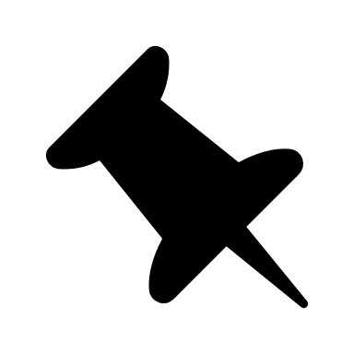
Crea tu tablero visual sobre la moda durante el Diwali.

¿Cuáles son los colores?

¿Qué tipo de tela se usa?

